Grupa Hettich odważnie patrzy w przyszłość i umacnia stabilną pozycję na rynku
1,4 mld euro przychodów w roku obrotowym 2025

Grupa Hettich, jeden z wiodących światowych producentów okuć meblowych, podsumowuje rok 2025. Nasze rodzinne przedsiębiorstwo, pomimo wciąż trudnej sytuacji rynkowej, osiągnęło obroty w wysokości 1,4 miliarda euro i utrzymało stabilną kondycję.

W porównaniu z rokiem 2024 oznacza to nominalny spadek obrotów o 2 proc, jednak po uwzględnieniu różnic kursowych sprzedaż utrzymała się na poziomie z poprzedniego roku.
Udział sprzedaży zagranicznej w przychodach wyniósł ok. 79 procent. Pod koniec 2025 roku grupa Hettich zatrudniała na całym świecie około 8200 pracowników, z czego około 3900 w samych Niemczech.

„Rok 2025 pokazał, jakie znaczenie mają określone priorytety i elastyczne struktury” – mówi Michael Lehmkuhl, dyrektor zarządzający firmy Hettich. „Dzięki szczegółowej analizie rozwoju rynku, świadomie podjęliśmy decyzję, w jakich obszarach będziemy go aktywnie kształtować. Obecność na arenie międzynarodowej i siła innowacyjności pozwalają nam na stabilność i swobodę.”

Inwestycje skoncentrowane na kluczowych obszarach

W roku 2025 wartość inwestycji w Grupie Hettich wyniosła 87 mln euro. Środki zainwestowano w obszary obejmujące innowacje, struktury produkcyjne i logistyczne oraz ekspansję na rynki światowe.

„Inwestujemy tylko tam, gdzie widzimy perspektywę długoterminową. By trwale wzmacniać naszą pozycję, koncentrujemy się na rynkach z dużym potencjałem wzrostowym”. – wyjaśnia Timo Pieper, dyrektor zarządzający Hettich.

Spotkanie prasowe zamiast tradycyjnej prezentacji

Tegoroczna konferencja prasowa po raz kolejny odbyła się w Hettich Forum w Kirchlengern i przybrała wyjątkowy kształt. Zamiast przekazania informacji w formie tradycyjnej prezentacji, zaprosiliśmy przedstawicieli prasy na „wycieczkę”, obejmującą kilka stacji. Dzięki temu można było szczegółowo omówić wszystkie najważniejsze tematy, innowacyjne projekty i strategiczne produkty, takie jak np.: rodzina produktów SpinLines, obejmująca ComfortSpin, FurnSpin i RoomSpin. Systemy obrotowe odzwierciedlają bowiem przewodnią zasadę Hettich „Transforming Spaces with innovative Motion“ i pokazują, w jaki sposób zmiany społeczne można przełożyć na konkretne rozwiązania produktowe, tworzące przestrzenie zapewniające elastyczność zastosowań.

Firma Hettich przedstawiła również swoją międzynarodową strategię wielu marek. Dzięki markom Hettich i FGV Grupa Hettich świadomie zagospodarowuje kluczowe segmenty rynku i trafia w precyzyjnie określone potrzeby klientów. Jednocześnie obie marki zachowują własną, odrębną tożsamość. W efekcie Grupa Hettich jest jedynym graczem na rynku, który odpowiada na pełne spektrum zapotrzebowania rynku — od przystępnej cenowo oferty podstawowej po segment produktów premium.

Największy nacisk położono na rozszerzenie obecności na rynkach regionalnych. Dzięki nowo powstałej spółce Hettich Central Asia w Kazachstanie firma wzmacnia swoją pozycję na rozwijających się rynkach Azji Środkowej.

Świadome decyzje i jasna wizja przyszłości

Podczas konferencji oprócz omówienia perspektyw rynkowych i produktowych, dokonano także oceny zmian organizacyjnych.

„Naszym celem jest zapewnienie firmie Hettich konkurencyjnej pozycji i elastycznego wpływu na rynek w perspektywie długoterminowej” – podkreśla Jana Schönfeld, dyrektor zarządzająca firmy Hettich. „Oznacza to realistyczną ocenę warunków zewnętrznych przy jednoczesnym wzięciu pełnej odpowiedzialności za własną strategię. Aby osiągnąć sukces najważniejsze są ścisła współpraca i współdziałanie na arenie międzynarodowej”.

Plany na rok 2026

Grupa Hettich nie spodziewa się szybkiego i powszechnego ożywienia rynku w 2026 roku. Jednocześnie zakłada utrzymanie się długoterminowych perspektyw wzrostu, szczególnie w wybranych regionach świata oraz w obszarze inteligentnych, rozwiązań modułowych.

Dzięki jasnej strategii, silnej obecności w różnych częściach świata oraz unikalnej strategii wielu marek Grupa Hettich jest solidnie przygotowana do aktywnego wykorzystywania szans oraz dalszego umacniania pozycji lidera na rynkach międzynarodowych.

W dziale prasowym na stronie www.hettich.com można pobrać następujące zdjęcia:

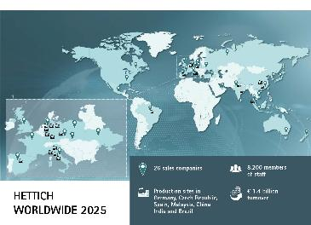
102026_a

Grupa Hettich podsumowuje rok 2025. Zdjęcie: Hettich

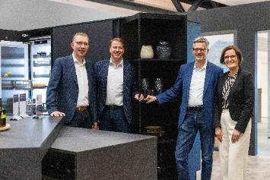
102026_b

Grupa Hettich podsumowuje rok 2025: Timo Pieper, Michael Lehmkuhl, dr Andreas Hettich i Jana Schönfeld. Zdjęcie: Hettich

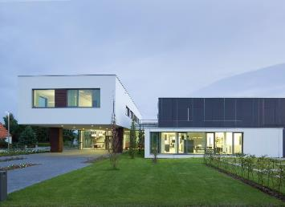
102026_c

Showroom Hettich Forum, w głównej siedzibie Grupy w Kirchlengern, Niemcy
Zdjęcie: Hettich

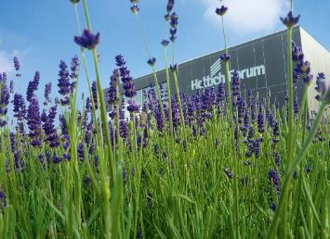
102026_d

Showroom Hettich Forum, w głównej siedzibie Grupy w Kirchlengern, Niemcy
Zdjęcie: Hettich

O Hettich
Firma Hettich została założona w 1888 roku i jest jednym z największych producentów okuć meblowych na świecie. Nasza główna siedziba mieści się w miejscowości Kirchlengern w Niemczech. W ponad 100 krajach wraz z niemal
8 200 współpracownikami wspólnie dążymy do jednego celu: rozwoju inteligentnej techniki do mebli. Bo technika do mebli to nasza pasja. Fascynujemy i inspirujemy nią ludzi na całym świecie.„It’s all in Hettich” to nasze motto, za którym kryje się kompleksowa oferta usług i produktów, zorientowanych na potrzeby naszych klientów. Zrównoważony rozwój, a także aspekty społeczne i ekologiczne są przy tym od zawsze naszym priorytetem. www.hettich.com

